OSNOVNA ŠKOLA MATIJE VLAČIĆA LABIN
ŠKOLSKI JELOVNIK-MARENDA
GOD. 2020./2021.

- tjedan

DAN U TJEDNU | MARENDA
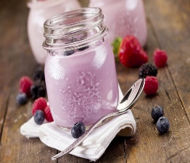  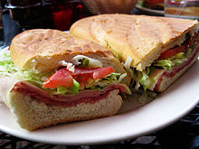  PONEDJELJAK | Kruh sovital, zimska salama,  zelena salata,rajčica,  jogurt, voće
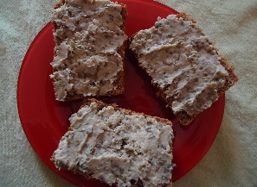  UTORAK | Integralni kruh, pašteta tuna,  voda, voće
SRIJEDA | Integralni kruh, pureća prsa,  paprika,jogurt
ČETVRTAK  Ta fotografija korisnika Nepoznat autor: licenca CC BY-NC | Pecivo s pilećom hrenovkom,  voda, voće
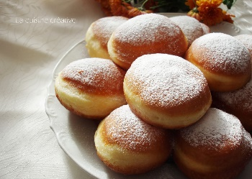  PETAK  Ta fotografija korisnika Nepoznat autor: licenca CC BY-NC-ND | Krafne, jogurt/puding,  voće
2.tjedan

DAN U TJEDNU | MARENDA
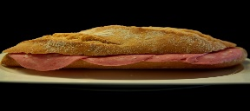  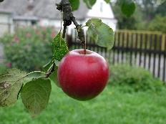  PONEDJELJAK  Ta fotografija korisnika Nepoznat autor: licenca CC BY-NC-ND | Kukuruzni kruh,maslac i marmelada  jogurt, voće
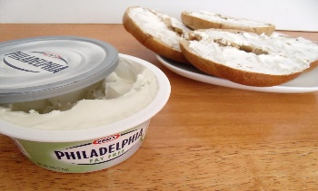  UTORAK  Ta fotografija korisnika Nepoznat autor: licenca CC BY-SA-NC | Integralni kruh, mliječni namaz/  kinderlada, voda, voće
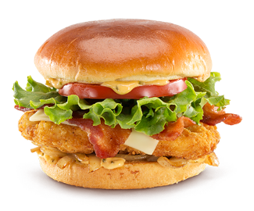SRIJEDA | Pecivo, pileće pohano meso,  salata,rajčica,  voda
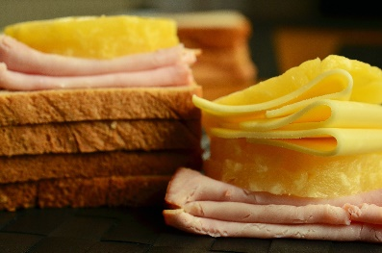  ČETVRTAK | Kruh sovital, nemasna šunka/sir,  jogurt, voće
PETAK | Kroasan marmelada/čokolada,  jogurt, voće

3.tjedan

 | DAN U TJEDNU | MARENDA
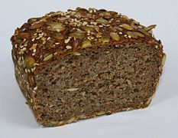  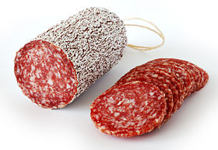 PONEDJELJAK |  | Kruh sovital, zimska zalama,  rajčica,obični jogurt, voće
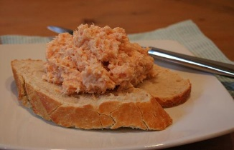  UTORAK |  | Kukuruzni kruh, namaz od tune/mliječni namaz  voda, voće
SRIJEDA |  | Pecivo s pilećom hrenovkom,  voda
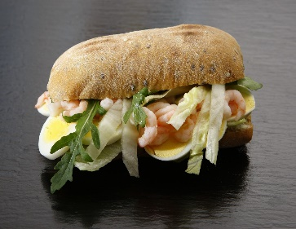  ČETVRTAK |  | Kruh sovital, maslac/marmelada,  jogurt, voće
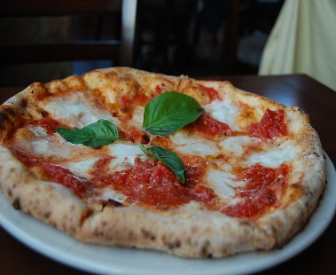  PETAK |  | Pizza margarita/miješana,  voda, voće

4.tjedan

DAN U TJEDNU | MARENDA
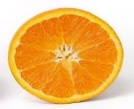  PONEDJELJAK | Kruh, mortadela/sir,  zelena salata  voda, voće
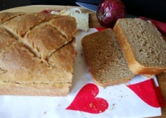  Ta fotografija korisnika Nepoznat autor: licenca CC BY-NC  UTORAK | Integralni kruh, mliječni namaz/kinderlada, jogurt, voće
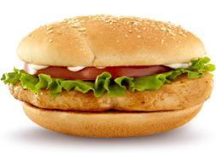  SRIJEDA | Pecivo s pohanim pilećim mesom,salata, rajčica, voda
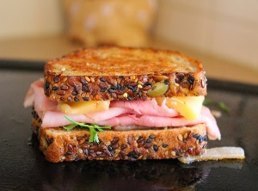  ČETVRTAK | Kruh sovital, nemasna šunka/sir,paprika,  jogurt, voće
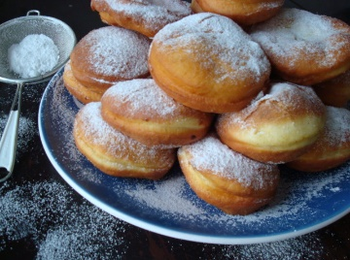  PETAK | Krafne marmelada/čokolada,  jogurt, voće

